Idea de Acción
Comunidad de Práctica Nature4Cities

--------Pasado ----------Presente------Futuro ------>


Comunidad de Práctica
Elijamos un caso desafiante (revisar las Pautas para la selección del caso) específico en nuestro territorio y/o ciudad, donde hayamos identificado que la Comunidad de Práctica ha contribuido a ampliar nuestra perspectiva y respondamos las siguientes 3 preguntas:
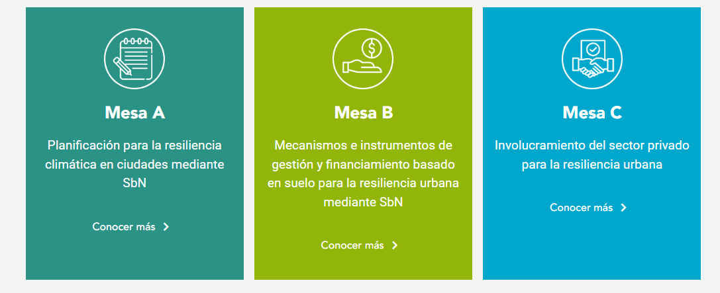

- En torno a la mesa temática A, ¿cuáles fueron los principales nuevos conocimientos y experiencias adquiridos y cómo usaremos este aprendizaje para solucionar el caso elegido en nuestra ciudad?
- En torno a la mesa temática B, ¿cuáles fueron los principales nuevos conocimientos y experiencias adquiridos y cómo usaremos este aprendizaje para solucionar el caso elegido en nuestra ciudad?
- 3.En torno a la mesa temática A, ¿cuáles fueron los principales conocimientos y experiencias adquiridos y cómo usaremos este aprendizaje para solucionar el caso elegido en nuestra ciudad?

Pautas para la selección del caso
- Seleccionar en grupo una Solución basada en la Naturaleza que esté contribuyendo o pueda llegar a contribuir al fortalecimiento de la resiliencia climática de su ciudad.
- Preferiblemente seleccionar un proyecto ya desarrollado o en proceso del cual tengan conocimiento e información de cómo ha sido abordado, sobre el cual se puedan reconocer posibles mejoras respecto del proceso, a manera de aprendizaje desde una lectura crítica.
- De no contar información de un caso de interés, se puede trabajar sobre una idea de proyecto reconocida en su contexto -todavía no desarrollada- a ser conceptualizada, siempre que se pueda obtener y/o generar información de ella.
- Puede encontrarse dentro de la ciudad, en el entorno periurbano o fuera de la huella urbana, desde un enfoque más territorial, siempre y cuando contribuya a la resiliencia climática de la ciudad de origen.
Idea de Acción
Comunidad de Práctica Nature4Cities

Ciudad: Santo Domingo - Ecuador
Integrantes de grupo: Gabriela Romo y Evelyn Saldaña
Solución basada en la Naturaleza seleccionada:
Estabilización de taludes con bioingeniería para prevenir deslizamientos utilizando soluciones basadas en la Naturaleza.
Caso de estudio: Barrio San Miguel de la Parroquia San José de Alluriquín.

DESARROLLO DE PREGUNTAS:
Pregunta 1
¿cuáles fueron los principales nuevos conocimientos y experiencias adquiridos y cómo usaremos este aprendizaje para solucionar el caso elegido en nuestra ciudad?
Resaltar la importancia de una planificación integral para las acciones frente al cambio climático en ciudades.
La mesa A nos ayudó a comprender desde varios enfoques la importancia de la planificación del territorio y los roles relacionados a las competencias y atribuciones que cumplen los gobiernos locales y actores clave, considerando el caso de estudio, es relevante mencionar que en el 2019 se ejecutó una solución basada en la naturaleza la misma que consistía en la aplicación de bioingeniería para la estabilización de taludes en el Barrio San Miguel de la Parroquia San José de Alluriquín.
La planificación para la resiliencia climática mediante SbN en ciudades es una estrategia integral que aborda múltiples factores de riesgo asociados con los deslizamientos de tierra. Al combinar la gestión sostenible del agua, la estabilización del suelo, el aumento de la biodiversidad y la creación de infraestructuras verdes, se puede reducir el riesgo de deslizamientos en vías estatales y mejorar la resiliencia general de las áreas urbanas frente al cambio climático y sus efectos.
La experiencia y resultados obtenidos en el Barrio San Miguel de la Parroquia San José de Alluriquín puede ser aplicado en otros sectores con mayor riesgo de generarse movimientos en masa, esto basado en los análisis de riesgo climático e impactos biofísicos disponibles hasta el momento.
Las actualizaciones de los Planes de Ordenamientos Territorial de los gobiernos locales y los planes de uso y gestión del suelo incorporen criterios de cambio climático y se considere los diversos mecanismos que han analizado el riesgo climático.

Pregunta 2
¿Cuáles fueron los principales nuevos conocimientos y experiencias adquiridos y cómo usaremos este aprendizaje para solucionar el caso elegido en nuestra ciudad? Mecanismos e instrumentos de gestión y financiamiento basado en suelo para la resiliencia urbana mediante SbN
Como caso de estudio exitoso en el Barrio San Miguel, este se convierte en una alternativa viable para considerarla como solución en escenarios de deslizamientos que se presentan en el territorio, es así que se considera importante la priorización de recursos del GAD Provincial en vías de acceso que sean competencia provincial y que afectan la conectividad y movilidad del país, como es el caso en un tramo de la Vía Quito que por delegación se encuentra administrada por el GAD provincial y los recursos se obtienen a través de la recaudación del peaje para la planificación, gestión y mantenimiento tanto operativo como administrativo de este tramo.
La recuperación de áreas en zonas de riesgos incide en el mejoramiento del avalúo y plusvalía de los predios del área de influencia, es así que se debería socializar la importancia de conservar y mantener estos espacios destinados a la restauración a través de procesos de gobernanza y empoderamiento local mediante diferentes mecanismos participativos como charlas, mapas parlantes, talleres entre otros.
Así mismo la contribución por mejoras se configura como un mecanismo para financiar y gestionar procesos de reforestación en zonas de riesgo por deslizamientos, mecanismo que debe ser impulsado desde el Municipio de Santo Domingo como una tasa diferencia en el pago del impuesto predial general.

Pregunta 3
¿Cuáles fueron los principales conocimientos y experiencias adquiridos y cómo usaremos este aprendizaje para solucionar el caso elegido en nuestra ciudad?
Involucramiento del sector privado para la resiliencia urbana
Identificación de empresas que se beneficien del manejo de estas zonas de riesgo por deslizamientos para que se considere el apoyo constante en las campañas de reforestación en zonas sensibles de la Provincia.
Es importante dar a conocer el aporte de las empresas considerando responsabilidad social y las acciones encaminadas a gestionar el cambio climático a través de la entrega de reconocimientos.
Actores clave: Empresas de logística y transporte local y nacional, Servicio de transporte de pasajeros locales e interprovinciales, operadores turísticos, empresarios, emprendedores y negocios de servicios y productos.
Cofinanciamiento
Mano de obra: Contraparte del sector privado con personal para ejecutar actividades operativas en campo dentro del proyecto planteado y con direccionamiento técnico del GAD Provincial.

